Medien-Info
15.10.2026

Seitenanzahl: 1
Zeichen: 2.045

Für Rückfragen:
Christoph Rothe
Stadt Kaufbeuren
Pressestelle
Kaiser-Max-Straße 1
87600 Kaufbeuren

08341 437-6847
pressestelle@kaufbeuren.de

Weitere Informationen unter:
www.kaufbeuren.de

Anlagen:
Wirtschaftstreff Oktober 2026.jpg
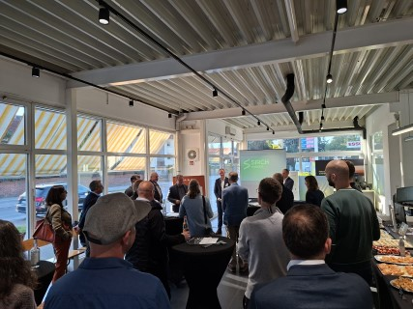

Bildnachweis:
Peter Igel/Stadt Kaufbeuren

Austauschen, Netzwerken, Erfahrungen teilen – das war der Kaufbeurer Wirtschaftstreff im Oktober 2026

Zum zweiten Wirtschaftstreff des Jahres 2026 hatte die Wirtschaftsförderung der Stadt Kaufbeuren unter Leitung des Wirtschaftsreferenten Andreas Bauer ins Autohaus Sirch nach Neugablonz eingeladen.
Rund 50 Akteurinnen und Akteure der Kaufbeurer Wirtschaft folgten der Einladung. Nach einem kurzen Gruß- und Eröffnungswort durch Oberbürgermeister Stefan Bosse und Andreas Bauer gab es zwei spannende Vorträge. Geschäftsführer Tobias Sirch berichtete über die letzten zwei Jahre, in denen das Autohaus inklusive Showroom nun in Neugablonz existiert und sich erfolgreich etabliert hat. Gleichzeitig wurden neue Vertriebsmöglichkeiten im Automobilgeschäft aufgezeigt, die langfristig weiterwachsen sollen. Deshalb bezeichnet man sich bei Sirch nicht als Autohaus, sondern als Mobilitätshaus. Auch dieses Beispiel zeigt: In Kaufbeurens Wirtschaft wird innovativ gedacht.
Außerdem stellte Andreas Wehl, Geschäftsführer von WA Connections,
das Allgäuer Jobfestival vor, das 2027 wieder in Kaufbeuren stattfinden wird. Die erste Ausgabe des Festivals in der energie schwaben arena, bei dem sich Firmen präsentieren und Nachwuchs gewinnen konnten, war bereits ein voller Erfolg. Besonders hervorgehoben wurde die hohe Anzahl an Bewerbungen, die am Tag des Allgäuer Jobfestivals abgegeben wurden und die nachhaltig zu vielen Beschäftigungsverhältnissen geführt haben.

Im Anschluss daran wurden bei einem kleinen Imbiss viele Gespräche geführt, neue Kontakte geknüpft und Erfahrungen im Bereich der Kaufbeurer Wirtschaft geteilt.

Oberbürgermeister Stefan Bosse zieht ein erfreuliches Fazit: „Ich bin begeistert über die rege Teilnahme am Kaufbeurer Wirtschaftstreff. Er ist als etablierte kleine Veranstaltung eine gute Möglichkeit, untereinander in den Austausch zu gehen, von spannenden Projekten zu hören und von den Erfahrungen der einzelnen Akteurinnen und Akteure zu profitieren. Ich hoffe, dass das Interesse an diesem Format weiterhin groß bleibt“.

